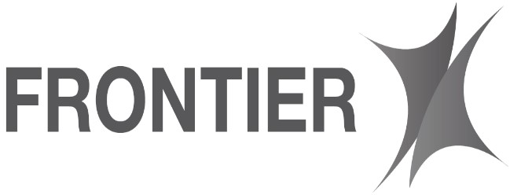

RAPPORT DE STAGE

JEAN-LUC TWITE ILUNGA
DU 20 décembre 2025 au 31 mars 2026

Superviseure de scène : M. Raphael Dipa
Entreprise D'Accueille : Mines de Frontière.

SOMMAIRE

DÉDICACE ET REMERCIEMENT
INTRODUCTION
Chapitre 1 : GÉNÉRALITÉS SUR LE SYSTÈME DE SURVEILLANCE DE L'UN
Chapitre 2 : GÉNÉRALITÉS SUR UN ENVIRONNEMENT DE RÉSEAU INFORMATIQUE
Chapitre 3 : GÉNÉRALITÉS SUR UN SYSTÈME DE CONTRÔLE D'ACCÈS
Chapitre 4 :IT Support
Chapitre 2 : CONCLUSION

REMERCIEMENT
Je tiens à remercier les personnes brillantes, intelligentes et travailleuses qui sont les équipes du département IT de Frontier, en particulier M . PATRICK UMBA de m'avoir offert cette opportunité de stage

INTRODUCTION
Ce rapport présente un aperçu des connaissances et compétences pratiques que j'ai acquises depuis le début de mon stage chez ERG Africa – Frontier Mine au département DE IT. L'objectif de ce rapport est de décrire clairement les activités pratiques auxquelles j'ai participé, ainsi que ma compréhension de l'infrastructure informatique utilisée dans l'environnement minier. Cela m'aidera à progresser dans le domaine de l'informatique et à acquérir de solides compétences qui m'aideront dans ma future carrière professionnelle.
Je Souhaite Travailler dans le secteur de l'IT, qui m'a donc paru essentiel d'avoir une expérience plus poussée dans les domaines de IT. C'est dans cette optique que j'ai effectué mon stage dans la société ERG Africa-Frontier Mine.

1. GÉNÉRALITÉS SUR LE SYSTÈME DE SURVEILLANCE
1.1 DÉFINITION DE LA VIDÉOSURVEILLANCE DU SYSTÈME D'UN
Closed-circuit television (CCTV), également appelée vidéosurveillance, est l'utilisation de caméras de télévision en circuit fermé pour transmettre un signal à un endroit précis sur un ensemble limité de moniteurs.
1.2 UTILITER D'UN SYSTEM DE CCTV
Le système de vidéosurveillance est principalement utilisé pour :
- Prévention de la criminalité
- Surveillance du flux de trafic
- Gestion opérationnelle et de personnel
1.3 Compétences d'apprentissage du système de vidéosurveillance
J'ai toujours vu des caméras de vidéosurveillance sur la plupart des bâtiments, cela peut être des écoles, des maisons, et des grandes entreprises, etc. mais j'ai toujours voulu savoir ce qui se passait exactement derrière ou en arrière-plan.
Avec M. Heritier Shimba, j'ai découvert le système de vidéosurveillance et c'était la première fois que j'ai été en contact direct avec la vidéosurveillance. La première chose qu'il m'a apprise est de toujours nettoyer la caméra quand elles sont sale, avec lui. Nous avons été chargés de nettoyer les caméras de vidéosurveillance installées à différents endroits.
Nous avon ensuite fixer une caméra de vidéosurveillance. Il m’a expliqué que la plupart des problèmes que nous avions rencontrés étaient liés à un adaptateur PoE (Power over Ethernet), qui alimentait la caméra mais pas la connectivité réseau.
Il m'a donné une brève architecture du système de vidéosurveillance, et j'ai aussi appris le type de caméra que nous utilisions le plus souvent chez Frontier, qui sont :
- Les appareils PTZ (Pan, Tilt et Zoom) : ce sont des appareils qui peuvent se déplacer horizontalement, verticalement et zoomer à distance
- Caméras ANPR (Automatic Number Plate Cameras) : Ce sont des caméras qui utilisent la reconnaissance optique des caractères pour lire, enregistrer et stocker automatiquement les numéros de plaques d'immatriculation des véhicules en temps réel.
- Caméras bullet: ce sont des caméras de surveillance fixes conçues pour la vision à longue distance, elles sont principalement utilisées pour la surveillance externe et la surveillance.
Avec M. Heritier, j'ai eu l'opportunité d'installer tous ces types de caméras que je viens de mentionner, j'ai aussi eu l'opportunité d'installer des caméras ANPR au pont bascule, eh bien, ça a été assez difficile pour moi.
Quant au défi que j'ai rencontré, c'est la partie Cablage , mais avec plus de réflexion, j'ai réussi à faire un bon cablage, installé la camera et la connecté au reseau.

Ci-dessous nous avons un petit shema qui demontre l’architecture du cctv system

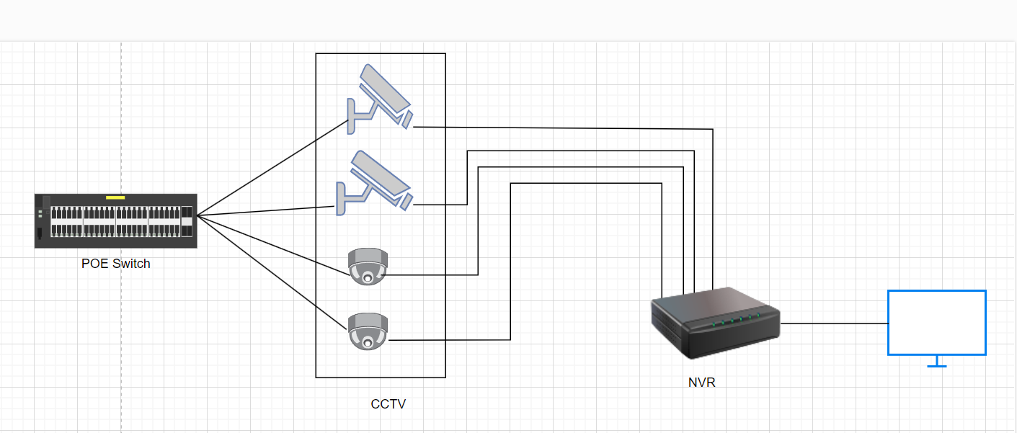

Explication:

- Poe switch Poe + connecte les caméras
- Les caméras envoient la vidéo au NVR (Network Video Recording)
- NVR Store et shares les video
- Moniteur pour visiualiser

Conclusion:
J'ai beaucoup appris sur le système de vidéosurveillance. Mon temps passé avec les caméras a renforcé mes compétences en matière de vidéosurveillance. Je sais qu'il y a encore beaucoup à savoir sur le système, mais avec les connaissances que j'ai acquises, je suis sûr que cela m'aidera dans mon future
Merci beaucoup à M. Heritier Shimba alias El sepekenio.

2. GÉNÉRALITÉS SUR UN ENVIRONNEMENT RÉSEAU INFORMATIQUE

2.1 DÉFINITION D'UN RÉSEAU INFORMATIQUE
Un réseau est un groupe d'ordinateurs et d'autres dispositifs (comme des imprimantes) qui sont connectés par un type de média de transmission. Les variations des éléments d'un réseau et de sa conception sont cependant presque infinies. Un réseau peut être aussi petit que deux ordinateurs connectés par un câble dans un bureau à domicile, ou le réseau le plus complexe de tous, Internet, composé de milliards d'ordinateurs et d'autres appareils connectés à travers le monde via une combinaison de câble, de lignes téléphoniques et de liaisons sans fil.

Fondamentaux du réseau :
Lors de mon stage avec l'équipe réseau, j'ai appris les bases de la connexion réseau : lorsque les ordinateurs établissent une connexion entre eux, ils ont besoin d'une adresse IP Internet. J'ai découvert l'importance de l'adressage IP dans la reconnaissance des noms d'appareils et la communication entre appareils. J'ai aussi appris la distinction entre adresses MAC et adresses IP, selon laquelle, en ce qui concerne les interfaces réseau matérielles, les adresses MAC sont les identifiant physique permanente attribué par le fabricant a une carte réseau, tandis que les adresses IP sont des addresse logique mutable attribuer à un réseau servent à la communication logique à l'intérieur et entre les réseaux.
De plus, j'ai découvert la différence entre:
• LAN (Local Area Network) : Utilisé pour connecter des appareils situés sur le même site ou emplacement
• WAN (Réseau étendu) : Utilisé pour connecter des réseaux sur de longues distances et à Internet

2.2 VLANs (réseaux locaux virtuels)

J'ai découvert le concept de VLANs et j'ai appris comment ils sont utilisés pour séparer logiquement le trafic réseau au sein d'un même réseau physique. J'ai appris que les VLANs améliorent la sécurité, la performance et l'organisation du réseau en isolant différents départements ou services (tels que l'informatique, les ressources humaines, la vidéosurveillance et le contrôle d'accès) tout en utilisant la même infrastructure physique.

2.3 Câblage réseau
J'ai acquis une expérience pratique en câblant et testant des câbles UTP (paire torsadée non blindée). Cela incluait l'identification des câbles défectueux, le remplacement des câbles endommagés et la garantie d'une terminaison correcte pour une connectivité fiable. J'ai également découvert les câbles à fibre optique, y compris leur utilité dans la communication longue distance. J'ai appris les bases de l'épissage à fibre optique et compris pourquoi la fibre est préférée pour les connexions dorsale et inter-bâtiments, en raison de sa grande vitesse et de sa capacité de longue distance, ainsi que de sa résistance aux interférences.

2.4 Dispositifs réseau
J'ai appris la fonction et l'importance des dispositifs réseau tels que :
• Switches: utilisés pour connecter plusieurs appareils au sein d'un LAN
• Core switch: agit comme l'épine dorsale du réseau et connecte tous les commutateurs de distribution et d'accès, permettant une communication à haute vitesse entre les systèmes
• Différence entre switch gérables et non gérables et pourquoi des Switch gérables sont nécessaires pour la configuration VLAN
J'ai également été exposé à l'installation de systèmes d'exploitation sur le réseau, ce qui m'a aidé à comprendre comment les services réseau supportent le déploiement et la configuration des systèmes.

Le Plan de ressources d'entreprise ERG Frontier Network Infrastructure. L'infrastructure réseau utilisée à ERG Frontier Mine répond à des opérations spécifiques telles que l'exploitation minière critique, les systèmes de bureau, les systèmes de sécurité et les départements à distance.
3.1 Le réseau local (LAN) est un réseau connecté via deux connexions principales : IP. Le commutateur central est la dorsale réseau – il fonctionne comme le réseau local dans ce système. Le commutateur central se connecte à des commutateurs de distribution et d'accès présents dans divers départements. Cette conception facilite la communication rapide et fiable entre tous les systèmes du site.
3.2 Réseau étendu (WAN) et connectivité Internet Le WAN connecte ERG Frontier Mine à Internet ainsi qu'à des services externes. Le site utilise deux fournisseurs d'accès Internet :
• Liquid Telecom (connexion principale)
• Orange (connexion de secours)
Le liquide a la priorité pour les opérations normales et Orange est utilisé comme connexion de basculement lorsque la liaison principale n'est pas disponible.
3.3 Les antennes de connectivité sans fil et externe transmettent et reçoivent le trafic réseau de ces bureaux distants vers le réseau central. Ils servent également de liaisons sans fil pour connecter des lieux éloignés, ce qui ne peut pas être fait si le câblage est en fibre ou en cuivre. Sécurité réseau – pare-feu. Un pare-feu est ajouté entre le réseau externe internet/WAN et le réseau local interne. Le firewall est l'unité d'un réseau capable de sécuriser l'organisation de l'information en détectant les données allant et venant tout en autorisant ou excluant les données selon les règles de sécurité. Garantit que seul le trafic autorisé et sûr est autorisé via un réseau ERG. Une petite architecture architecturale du réseau d'ergomètres est présentée ci-dessous.

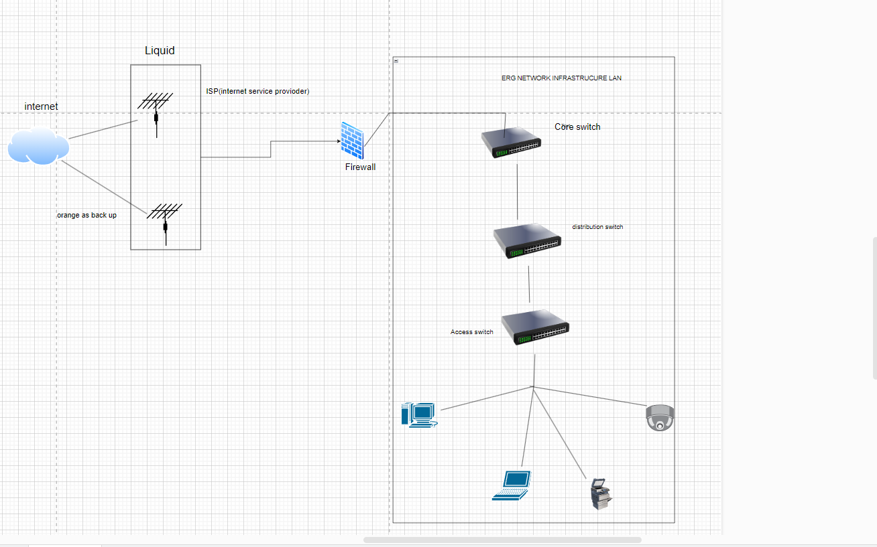

2.4. Expérience pratique acquise
À propos de l'équipe réseau :
• Câblage et certire des câbles UTP
• Résolution de problèmes de connectivité réseau
• Assistance aux activités de raccordement de fibre optique
• Configuration et test des switch
• Comprendre la mise en œuvre du VLAN
• Observation et apprentissage des pratiques de sécurité réseau

2.5. Conclusion
Mon travail avec l'équipe de réseau de Frontier Mine m'a apporté des leçons pratiques et approfondies, ce qui est une de ces expériences qui, je pense, a vraiment solidifié les bases du réseautage. J'ai appris comment les réseaux d'entreprise et industriels sont conçus, mis en œuvre et maintenus dans un contexte minier. Ce stage m'a aidé à améliorer mes compétences techniques et en résolution de problèmes, et a été très motivant et motivé à m'orienter vers le domaine du réseautage ou des études basées sur les données. Je suis convaincu que les compétences que j'ai acquises aujourd'hui devraient m'aider à l'avenir.

3. GÉNÉRALITÉS SUR LE SYSTÈME DE CONTRÔLE D'ACCÈS

3.1 DÉFINITION D'UN RÉSEAU INFORMATIQUE
Un système de contrôle d'accès est une solution de sécurité qui gère et surveille l'accès aux espaces physiques (bâtiments, pièces) ou aux ressources numériques. Il utilise des composants électroniques — tels que des card readers, des claviers ou des scanners biométriques — pour vérifier les identités et accorder ou refuser l'accès en fonction des autorisations autorisées.

3,2 Composant d'un système de contrôle d'accès

- Identifiants : c'est quelque chose que les utilisateurs possèdent ou connaissent, comme une carte-clé, un code PIN ou une application smartphone,
- reader : ce sont des appareils au point d'entrée qui scannent les identifiants
- Contrôleur : Le cerveau qui vérifie l'accès autorisé
- Mécanisme de verrouillage : serrures électroniques telles que maglocks ou gâches de porte

3.3 Comment fonctionne le système de contrôle d'accès
Lorsqu'une personne présente une attestation (par exemple, en passant une carte), le lecteur envoie l'information au panneau de contrôle, qui la valide par rapport à une base de données. Si autorisé, le système déverrouille la porte et enregistre l'activité (qui est entré et quand). Cela offre une alternative sécurisée et auditée aux clés traditionnelles.
Pendant le temps passé avec M. Sebastien Kanda, il m'a expliqué qu'à Frontier Miner, nous utilisions surtout les badges de proximité. Donc, quand nous utilisons d'abord des badges, il y a un champ magnétique entre le lecteur et le badge ou la carte, puis le lecteur envoie un signal électrique au Maglock et déverrouille les portes à l'intérieur du maglock ; nous avons ce que nous appelons un solénoïde qui transforme l'électrique en champ magnétiques qui permettent au maglock de déverrouiller la porte.

J'ai eu l'opportunité de travailler en étroite collaboration avec M. Sebastien sur le câblage UTP (Unshielded Twisted Pair) pour lecteurs ou readerde contrôle d'accès. La tâche a été difficile pour moi au début, mais grâce aux conseils et à l'aide de M. Sebastien, nous avons réussi à terminer le câblage.
M. Sebastien a terminé le premier câble UTP puis m'a permis de terminer le second. Bien que j'aie rencontré quelques difficultés, il m'a assisté et m'a expliqué les bonnes étapes, ce qui m'a permis d'améliorer ma compréhension du câblage UTP.
Nous avons rencontré des problèmes avec les connecteurs lors de leur connexion à l'interrupteur. Après la pause, nous sommes retournés au département MCK et avons utilisé un court câble UTP pour tester les lecteurs. Ce test a confirmé que les lecteurs étaient opérationnels.
Après analyse approfondie, nous avons identifié que deux lecteurs devaient être alimentés, mais qu'un seul injecteur PoE (Power over Ethernet) fonctionnait correctement, tandis que le second injecteur PoE était endommagé. Nous avons identifié une solution temporaire permettant aux deux lecteurs du département MCK de fonctionner correctement.

Nous sommes ensuite allés réparer un reader à la porte principale des finances qui ne fonctionnait pas correctement, il semble que le maglock fonctionnait après la réparation, nous sommes aussi allés à la porte principale de Sakania pour retirer 3 lecteurs et en mettre de nouveaux, ce qui ne fonctionnait pas correctement après l'enlèvement, nous avons dû faire l'adressage et la synchronisation.

Ensuite, on nous a confié la tâche d'aller réparer des portes du department de procurement, j'ai eu l'occasion de faire appel à l'équipe de papa Jimmy, dont j'ai appris à installer un maglock sur une porte.

3.4 Conclusion
J'ai beaucoup appris sur le système de contrôle d'accès Mon temps passé avec M. Sebastien a renforcé mes compétences en ce domaine. Je sais qu'il reste encore beaucoup à savoir sur le système, mais avec les connaissances acquises, je suis sûr que cela m'aidera dans ma future carrière d'ingénieur en contrôle d'accès.
Merci M. Sebastien, et je souhaite vraiment aller plus loin dans le système de contrôle d'accès et renforcer mes compétences au fil du temps
4 IT support
Pendant mon stage en tant que IT support, on m'a demandé d'aider nos utilisateurs en installant l'application nommée Ivanti qui leur crée un profil professionnel ; j'ai rencontré beaucoup de défis avec l'application mais avec le temps, je vais certainement la maîtriser et j'ai aussi été principalement envoyé pour installer de nouveaux ordinateurs de bureau et moniteurs pour les utilisateurs. avec M. Miles, j'ai eu l'opportunité de faire un nouveau système sur les ordinateurs des utilisateurs, j'ai aidé M. Raphael Diba à la réparation d'une imprimante et je l'aide aussi en faisant des inventaires des ordinateurs que nous avons sur place. Je continue toujours avec la liste et j'espère pouvoir faire lister tous les détails de l'ordinateur

5. CONCLUSION
J'ai toujours voulu travailler dans une grande entreprise comme Erg Frontier-Mine, avec une formation en développement logiciel, ingénierie des données et ingénierie DevOps et cloud . J'ai toujours su qu'il y avait encore beaucoup à apprendre dans l'informatique à travers le monde. Je suis passionné par l'idée de découvrir de nouvelles choses et de relever de nouveaux défis.
Chez Frontier Mine, j'ai été exposé à de nouvelles idées que j'ai toujours voulu comprendre ou orienter dans mon parcours professionnel. J'ai été exposé aux systèmes de vidéosurveillance, aux réseaux physiques, au système de contrôle d'accès et enfin au support informatique. Parmi tous ces domaines, je m'intéresse surtout au contrôle d'accès et aux systèmes de vidéosurveillance, ce sont deux carrières qui correspondent le plus à mon intention, mais je dois faire un choix je choisirai sans aucun doute Système de contrôle d'accès. Je suis encore en train de l'apprendre et je ferai de mon mieux pour maîtriser et devenir pro ou senior dans ce domaine. J'ai un mentor en compétences solide, M. Sebastien Kanda, et je ne doute pas que je maîtriserai le système de contrôle d'accès.
J'ai vraiment apprécié mon temps avec les équipes informatiques, et je suis sûr qu'avec les compétences acquises de vous, cela me permettra de progresser dans le domaine de l'informatique partout, je souhaite tout le meilleur à l'équipe et n'oubliez pas de toujours travailler en toute sécurité.
Comme conseil, je conseillerais aux équipes informatiques: dans le fichier excel de programme, il y a des colonnes nommées commentaire et durée sont toujours vides, si on peut commencer remplir ces colonnes ou si on peut toute fois supprimé les deux colonnes du fichier

